显存测试带宽方法
- 借助工具CUDA-Z
  - 下载地址 http://cuda-z.sourceforge.net/
  - $./CUDA-Z-0.10.251-64bit.run
  - 如下图
#1. 查看显存带宽信息
#2. 选择指定的显卡
#3. 选择输出到Text, HTML, Clipboard （如果CUDA-Z显示乱码，使用即可）
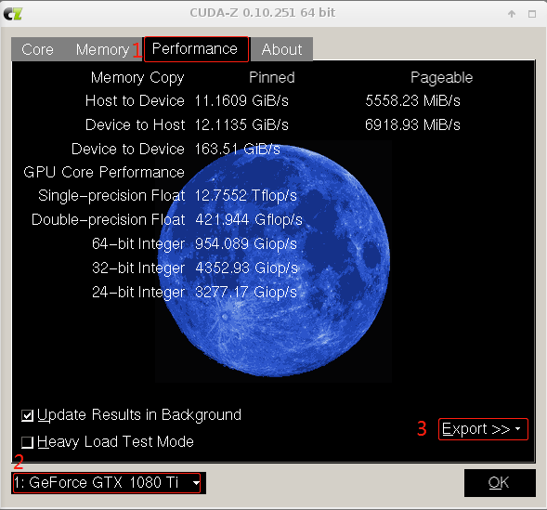
#4. 输出到HTML查看如下信息即可
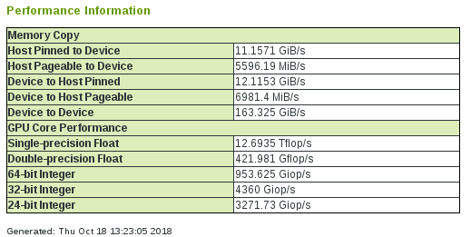

- 使用CUDA Sample测试
2.1 CUDA Sample默认安装在/root目录下
#cd NVIDIA_CUDA-8.0_Samples/1_Utilities/bandwidthTest/
#make
#./bandwidthTest --csv --device=0 （指定显卡）
2.2 如下图
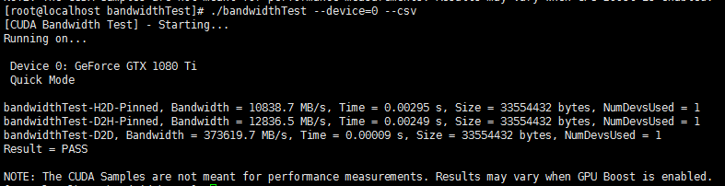
2.3 说明
上面2.1能够测试出Pinned下H2D, D2H, D2D的带宽，如需测试Pageable，可以使用./bandwidthTest --help查看使用方法，更改成Pageable即可
2.4 CUDA-Z与CUDA Sample对比
Pinned模式下两者H2D, D2H带宽一致，CUDA Sample测试的D2D带宽是CUDA-Z的2.1-2.3倍
Pageable模式下CUDA Sample测试的带宽大致是CUDA-Z的两倍

- 使用cuda-z源码，自定义测试带宽，sp和dp
$git clone https://github.com/byccln/cuda-test.git
$./cuda

说明：cuda-z测试gpu信息需要界面显示，但是当两块显卡型号不同时，可能会出现无法同时测试的情况。比如GTX1070和Tesla c2075，当两者使用同一段程序进行测试时，只会有一个卡的信息可以测试出来。预估问题是两者不能共同同一段程序的原因。

